04.03.2024 r.

Nominacje w dziale Henkel Consumer Brands Hair Professional

Henkel Polska: awanse Pawła Zaorskiego i Magdaleny Wieczorek

**Z początkiem lutego 2024 r. nastąpiły zmiany w dziale profesjonalnej pielęgnacji włosów. Paweł Zaorski przeszedł w struktury globalne Henkel Consumer Brands i objął stanowisko – Head of Mid-Size Markets, na którym będzie odpowiadał nie tylko za Polskę, ale również Szwajcarię, Austrię, Szwecję, Finlandię i Grecję. Pełnione przez niego uprzednio obowiązki dyrektora generalnego Henkel Consumer Brands Hair Professional przejęła Magdalena Wieczorek, która awansowała na to stanowisko również 1 lutego 2024 roku.**

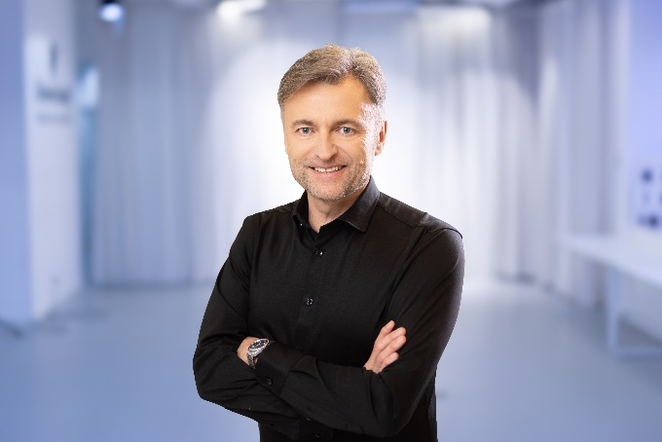

Stanowisko Head of Mid-Size Markets w strukturach globalnych działu Henkel Consumer Brands Hair Professionalobjął 1 lutego 2024 roku **Paweł Zaorski**. Do jego obowiązków należeć będzie tworzenie i realizacja strategii marketingowej a także poszukiwanie nowych kierunków rozwoju biznesu zarówno w Polsce, jak i Szwajcarii, Austrii, Szwecji, Finlandii i Grecji.

*- Chciałbym, tworzyć organizację, która rozumie i reaguje na globalne trendy i wyzwania. Docenia różnorodności kulturowe i buduje partnerstwo. A ludzie będą w niej mogli realizować ambicje i cel nie tylko firmy, ale również swoje własne. Ta zmiana to dla mnie niezwykła szansa na wykorzystanie moich umiejętności i doświadczenia, aby inspirować i rozwijać innych* – **podkreśla Paweł Zaorski, Head of Mid-Size Markets, Henkel Consumer Brands Hair Professional.**

Paweł Zaorski dołączył do firmy Henkel Polska w 2008 roku jako Country Manager. Następnie w 2016 roku objął stanowisko General Managera. Przed dołączeniem do zespołu Henkla, doświadczenie zdobywał w takich firmach jak General Electric, Coty i Colgate Palmolive. Paweł Zaorski zdobył wykształcenie z zakresu zarządzania i MBA na Uniwersytecie Gdańskim. Jego pasją jest bieganie, jazda na rowerze i na nartach. Ponadto jest fanem tenisa.

**Magdalena Wieczorek** karierę w Henklu rozpoczynała od stanowiska Senior Trade Marketing Managera, które objęła w 2008. Przed nominacją w 2024 roku na stanowisko dyrektor generalnej Henkel Consumer Brands Hair Professional Polska pełniła obowiązki Marketing Managera.

*- W swoich nowych zadaniach chciałabym się skupiać nie tylko na osiąganiu doskonałych wyników, ale również na rozwoju pracowników, budowaniu ich odpowiedzialności i zaufania. W zintegrowanym, przyjaznym środowisku pracy budzimy potencjał twórczy zespołów i zaangażowanie w rozwój organizacji –* podkreśla **Magdalena Wieczorek, dyrektor generalna Henkel Consumer Brands Hair Professional Polska.**

Magdalena Wieczorek przed dołączeniem do Henkla była związana również z firmami Carlsberg i NBC Universal. Nowa dyrektor generalna ukończyła studia magisterskie na kierunkach Handel Zagraniczny i Marketing, a także studia podyplomowe z Ekonomii. Jest również doradcą strategicznym i wykładowcą w obszarach jej bliskich, takich jak strategiczny marketing i analityka w marketingu, a także pełni często rolę keynote speaker’a w tematach storytellingu, zrównoważonego marketingu oraz strategii marek. Prywatnie jej pasją jest pisanie zarówno książek, opowiadań, jak i scenariuszy filmowych. Uwielbia skandynawskie kryminały, bieganie, grę w tenisa i golden retrievery.

***

**O firmie Henkel**

Dzięki wiodącym markom, innowacjom i technologiom spółka zajmuje czołowe pozycje rynkowe zarówno w sektorze przemysłowym, jak i dóbr konsumpcyjnych. Henkel Adhesive Technologies jest światowym liderem rynku klejów, uszczelniaczy i powłok funkcjonalnych. Dział Consumer Brands zajmuje wiodącą pozycję na wielu rynkach świata, zwłaszcza w obszarze produktów do pielęgnacji włosów oraz środków piorących i czystości. Trzy najsilniejsze marki to Loctite, Persil i Schwarzkopf. W 2022 roku Henkel odnotował przychody ze sprzedaży na poziomie około 22 mld euro i skorygowany zysk operacyjny w wysokości około 2,3 mld euro. Akcje uprzywilejowane spółki wchodzą w skład niemieckiego indeksu giełdowego DAX. Firma posiada jasną strategię zrównoważonego rozwoju z konkretnymi celami, a idea ta ma w Henklu długą tradycję. Firma założona w 1876 zatrudnia dziś około 50 tysięcy pracowników na całym świecie, tworzących zaangażowany i zróżnicowany zespół o silnej kulturze korporacyjnej, wspólnym systemie wartości i motcie: „Pioneers at heart for the good of generations”. Więcej informacji na www.henkel.com oraz www.henkel.pl.

Materiały graficzne są dostępne na stronie: [**http://www.henkel.com/press**](http://www.henkel.com/press)

**Kontakt dla mediów:**

Dorota Strosznajder Magdalena Bryksa-Szymańczak

Henkel Polska Sp. z o.o. Solski Communications

tel.: (022) 565 66 65 tel.: +48 881 633 639

[dorota.strosznajder@henkel.com](mailto:dorota.strosznajder@henkel.com) [mszymańczak@solskipr.pl](mailto:mszymańczak@solskipr.pl)   
Henkel AG & Co. KGaA